敬仲镇中学以“小切口、暖氛围、实成效”为整体教研思路，以“四维六径”教研模式为总纲领，构建名师引领、骨干先行、青蓝帮扶、群体跟进的四维研训体系，依托“六微”实践路径，整合碎片化时间，推进集智教研，促进集群成长，实现涓滴进步。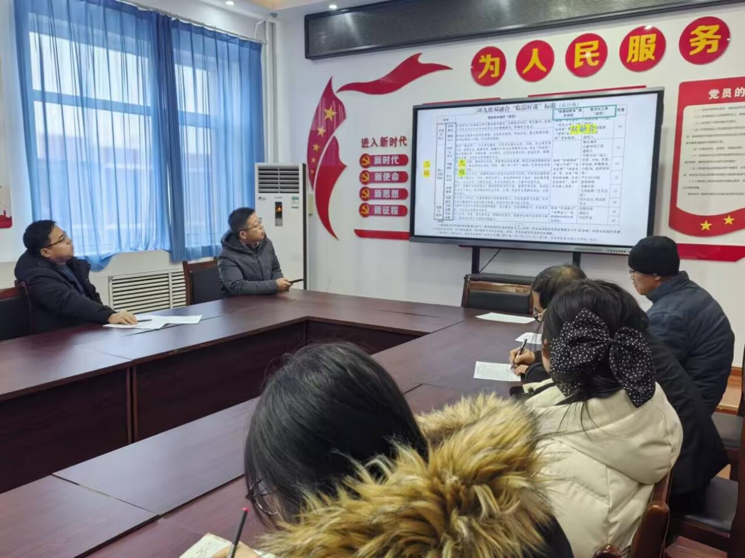
学校着力搭建青年教师成长平台，依照其个人成长需求，制定“微规划”，将宏观的素养要求转化为可观测、可测量的短期目标，在每日“微进步”中收获职业认同。组织“微读书”，将复杂理论拆成短小精悍的学习内容，利用碎片化时间助力青年教师夯实专业功底。通过“微课堂”的形式开展集体教研，系统化、阶段化开展三环九维双融合“临淄好课”教学实践，在“微专题研讨”“模拟课堂”“技能比武大赛”等活动中提升专业能力。
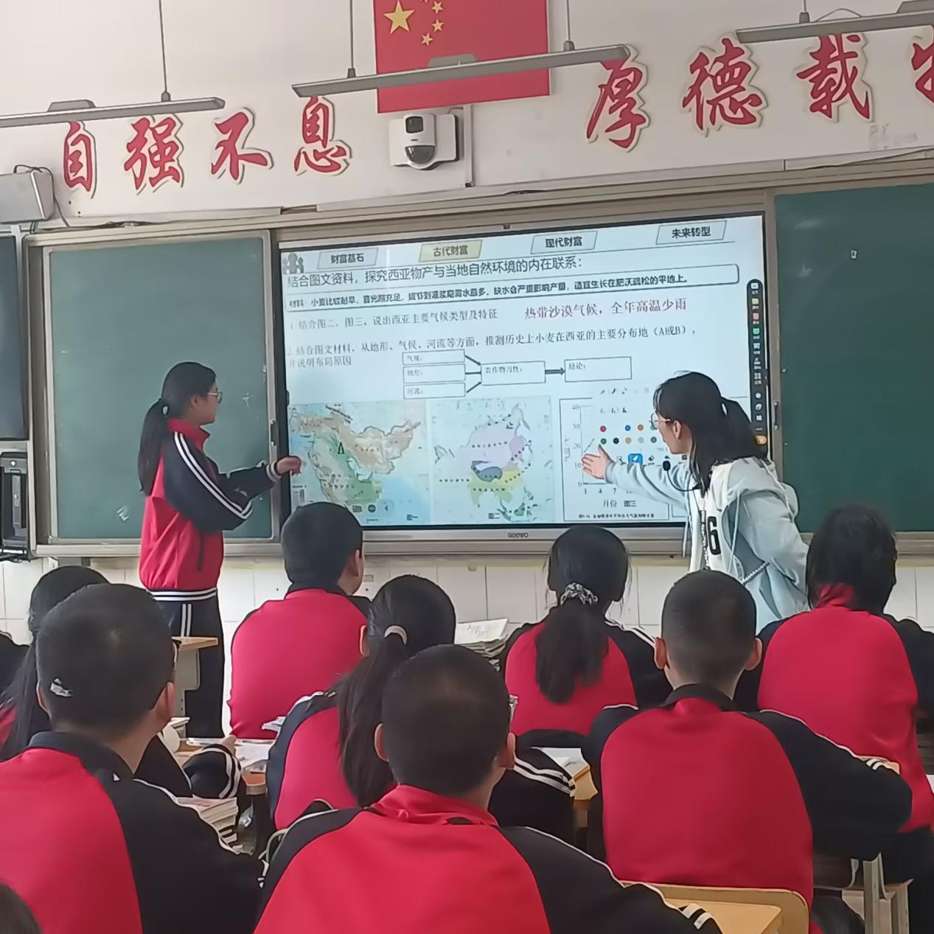

设计“微课题”，聚焦“微课堂”教研中发现的难点、痛点、堵点开展半学期的微课题研究，对日常教学进行结构化梳理与反思。开展“微讲座”，在教研组内开展时长短、精准化的微讲座，阶段性梳理教学思想，让青年教师在潜移默化中实现从“站稳讲台”向“站好讲台”的跨越。做好“微关注”，开展多维联动的跟踪式指导，让青年教师在被看见、被鼓励、被支持中稳步成长，使教研更有温度，成长更有力度。
